Actividades Sugeridas
OBJETIVO DE APRENDIZAJE OA_27 | DESCRIPCIÓN DE LA ACTIVIDADES
Leer e interpretar pictogramas y gráficos de barra simple con escala y comunicar sus conclusiones.  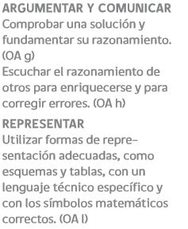 | 3.  Observan, interpretan y comunican en forma escrita el siguiente pictograma que representa la cantidad de lluvia caída en regiones del norte al sur. Averiguan las precipitaciones por región y registran sobre la nube la región correspondiente. (Historia, Geografía y Ciencias Sociales) R.  